

**Об утверждении регламента государственной услуги "Постановка на учет и очередность, а также принятие местными исполнительными органами решения о предоставлении жилища гражданам, нуждающимся в жилище из государственного жилищного фонда или жилище, арендованном местным исполнительным органом в частном жилищном фонде"**

***Утративший силу***

Постановление акимата Алматинской области от 15 сентября 2014 года № 333. Зарегистрировано Департаментом юстиции Алматинской области 17 октября 2014 года № 2872. Утратило силу постановлением акимата Алматинской области от 11 августа 2015 года № 354

      Сноска. Утратило силу постановлением акимата Алматинской области от 11.08.2015 № 354 (вводится в действие по истечении десяти календарных дней после дня его первого официального опубликования).  
      В соответствии с пунктом 1 статьи 16 Закона Республики Казахстан от 15 апреля 2013 года "О государственных услугах" и постановлением Правительства Республики Казахстан от 5 марта 2014 года № 185 "Об утверждении стандартов государственных услуг в сфере жилищно-коммунального хозяйства" акимат Алматинской области **ПОСТАНОВЛЯЕТ:**  
      1.
Утвердить прилагаемый регламент государственной услуги "Постановка на учет и очередность, а также принятие местными исполнительными органами решения о предоставлении жилища гражданам, нуждающимся в жилище из государственного жилищного фонда или жилище, арендованном местным исполнительным органом в частном жилищном фонде".  
      2.
Контроль за исполнением настоящего постановления возложить на заместителя акима области Бескемпирова Серикжана Ислямовича.   
      3.
Настоящее постановление вступает в силу со дня государственной регистрации в органах юстиции и вводится в действие по истечении десяти календарных дней после дня его первого официального опубликования.

|  |  |
| --- | --- |
| *Аким области* | *А. Баталов* |

|  |  |
| --- | --- |
|  | Утвержден постановлением акимата Алматинской области от 15 сентября 2014 года № 333 |

      Регламент государственной услуги "Постановка на учет и очередность, а также принятие
местными исполнительными органами решения о предоставлении жилища гражданам, нуждающимся в жилище из государственного жилищного фонда или жилище, арендованном местным исполнительным органом в частном жилищном фонде"  
      1. Общие положения  
      1.
Государственная услуга "Постановка на учет и очередность, а также принятие местными исполнительными органами решения о предоставлении жилища гражданам, нуждающимся в жилище из государственного жилищного фонда или жилище, арендованном местным исполнительным органом в частном жилищном фонде" (далее – государственная услуга) оказывается структурными подразделениями местных исполнительных органов районов и городов областного значения Алматинской области, осуществляющих функции в сфере жилищно-коммунального хозяйства (далее – услугодатель).   
      Государственная услуга предоставляется на основании стандарта государственной услуги "Постановка на учет и очередность, а также принятие местными исполнительными органами решения о предоставлении жилища гражданам, нуждающимся в жилище из государственного жилищного фонда или жилище, арендованном местным исполнительным органом в частном жилищном фонде", утвержденного постановлением Правительства Республики Казахстан от 5 марта 2014 года № 185 (далее - Стандарт).   
      2.
Форма оказания государственной услуги: электронная (частично автоматизированная) и (или) бумажная.  
      3.
Результат оказания государственной услуги - уведомление о постановке на учет с указанием порядкового номера очереди (далее - уведомление) либо мотивированный ответ об отказе в оказании государственной услуги в случаях и по основаниям, предусмотренным пунктом 10 Стандарта.   
      2. Описание порядка действий структурных подразделений (работников) услугодателя в процессе оказания государственной услуги  
      4.
Основанием для начала процедуры (действия) по оказанию
государственной услуги является обращение услугополучателя (либо его представителя по доверенности) с пакетом документов, согласно пункту 9 Стандарта.  
      5.
Содержание каждой процедуры (действия), входящей в состав процесса оказания государственной услуги:   
      1)
прием и регистрация документов, направление руководителю услугодателя. Результат – прием и регистрация документов;   
      2)
рассмотрение документов и определение ответственного исполнителя услугодателя. Результат – определение ответственного исполнителя услугодателя;  
      3)
рассмотрение документов и оформление уведомления либо мотивированного ответа об отказе в оказании государственной услуги, направление руководителю услугодателя для подписания. Результат – оформление уведомления либо мотивированного ответа об отказе в оказании государственной услуги;  
      4)
подписание уведомления либо мотивированного ответа об отказе в оказании государственной услуги, передача на регистрацию специалисту услугодателя. Результат – регистрация уведомления либо мотивированного ответа об отказе в оказании государственной услуги;  
      5)
выдача результата оказания государственной услуги. Результат – выдача уведомления либо мотивированного ответа об отказе в оказании государственной услуги.  
      Длительность выполнения каждой процедуры (действия), входящей в состав процесса оказания государственной услуги, согласно пункту 4 Стандарта.   
      3. Описание порядка взаимодействия структурных подразделений (работников) услугодателя в процессе оказания государственной услуги  
      6.
Перечень структурных подразделений (работников) услугодателя, которые участвуют в процессе оказания государственной услуги:  
      1)
специалист услугодателя;  
      2)
руководитель услугодателя;  
      3)
ответственный исполнитель услугодателя.  
      7.
Описание последовательности процедур (действий) между структурными подразделениями (работниками) приведены в приложении 1 настоящего регламента "Справочник бизнес-процессов оказания государственной услуги". Длительность выполнения каждой процедуры (действия), входящей в состав процесса оказания государственной услуги, согласно пункту 4 Стандарта.  
      4. Описание порядка взаимодействия с центром обслуживания населения и (или) иными услугодателями, а также порядка использования информационных систем в процессе оказания государственной услуги  
      8.
Для получения государственной услуги услугополучатель предоставляет в центр обслуживания населения (далее – центр) необходимые документы, указанные в пункте 9 Стандарта.  
      9.
Описание процесса получения результата оказания государственной услуги через центр, приведены в приложении 2 настоящего регламента. Длительность выполнения каждой процедуры (действия), входящей в состав процесса оказания государственной услуги, согласно пункту 4 Стандарта.  
      10.
Описание порядка обращения и последовательности процедур (действий) услугодателя и услугополучателя при оказании государственной услуги через веб-портал, "электронного правительства" (далее – портал):  
      1)
услугополучатель регистрируется на портале, направляет электронное заявление удостоверенное электронной цифровой подписью (далее – ЭЦП) и документы согласно пункту 9 Стандарта;  
      2)
в "личном кабинете" услугополучателя отображается статус о принятии запроса для оказания государственной услуги с указанием даты получения результата оказания государственной услуги;   
      3)
после принятия электронного заявления и документов, порядок действий структурных подразделений услугодателя в процессе оказания государственной услуги осуществляется в соответствии с пунктом 5 настоящего регламента;  
      4)
результат оказания государственной услуги направляется услугополучателю в "личный кабинет" в форме электронного документа, удостоверенного ЭЦП уполномоченного лица услугодателя.

|  |  |
| --- | --- |
|  | Приложение 1 к регламенту государственной услуги "Постановка на учет и очередность, а также принятие местными исполнительными органами решения о предоставлении жилища гражданам, нуждающимся в жилище из государственного жилищного фонда или жилище, арендованном местным исполнительным органом в частном жилищном фонде" |

      Справочник бизнес-процессов оказания государственной услуги  
 

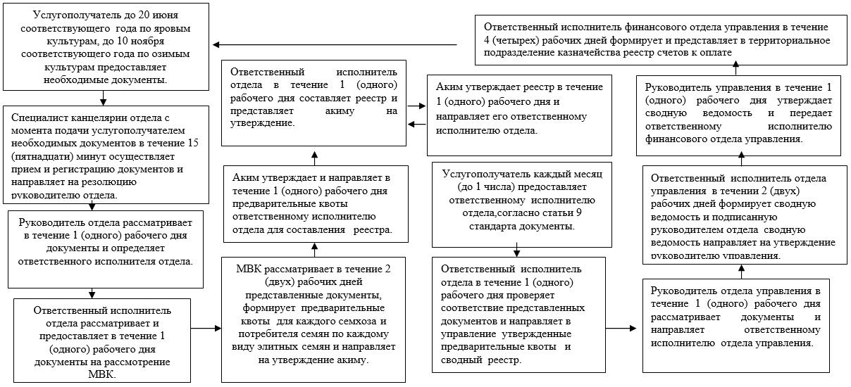

|  |  |
| --- | --- |
|  | Приложение 2 к регламенту государственной услуги "Постановка на учет и очередность, а также принятие местными исполнительными органами решения о предоставлении жилища гражданам, нуждающимся в жилище из государственного жилищного фонда или жилище, арендованном местным исполнительным органом в частном жилищном фонде" |

      Схема получения государственной услуги  
      при обращении в центр

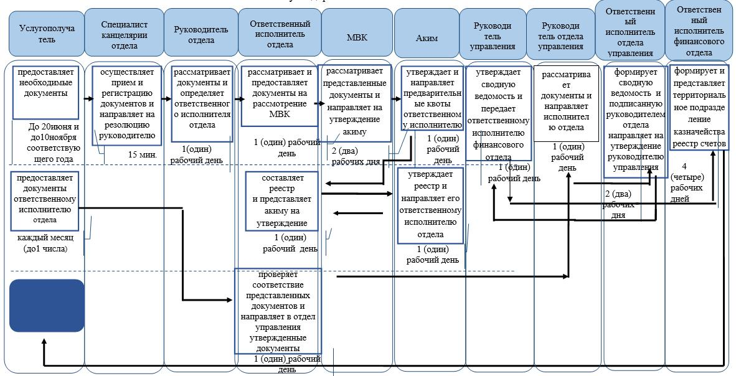  
 

© 2012. РГП на ПХВ «Институт законодательства и правовой информации Республики Казахстан» Министерства юстиции Республики Казахстан